6月17日飞机舰船活动情况
当日活动总览
【核实】6月17日（星期二），经开源军情、网上舆论、雷达信息表三类来源交叉核验，东海、南海、黄海方向共确认可信机舰活动44批，其中飞机21批22架次、舰船23批23艘次；按方向统计，东海16批、南海11批、黄海17批；按主体统计，外（台）方31批、中方13批，其中美方7批。
【核实】当日共形成候选事件56个：可信且位于三海方向44个（纳入日报），可信但位于其他海域11个（按规则不纳入），因单源或关键冲突无法消解被排除1个。纳入事件中有12个存在字段级冲突或雷达异常，已按“两类来源一致、第三类冲突可解释”原则处理，处理依据见明细表备注。
方向 | 飞机（批） | 飞机（架次） | 舰船（批） | 舰船（艘次） | 其中外（台）方（批）
东海 | 10 | 10 | 6 | 6 | 13
南海 | 5 | 6 | 6 | 6 | 10
黄海 | 6 | 6 | 11 | 11 | 8
合计 | 21 | 22 | 23 | 23 | 31
当日分时段在空/在海数量变化见附图1（01_舰机侦巡数量曲线图）。
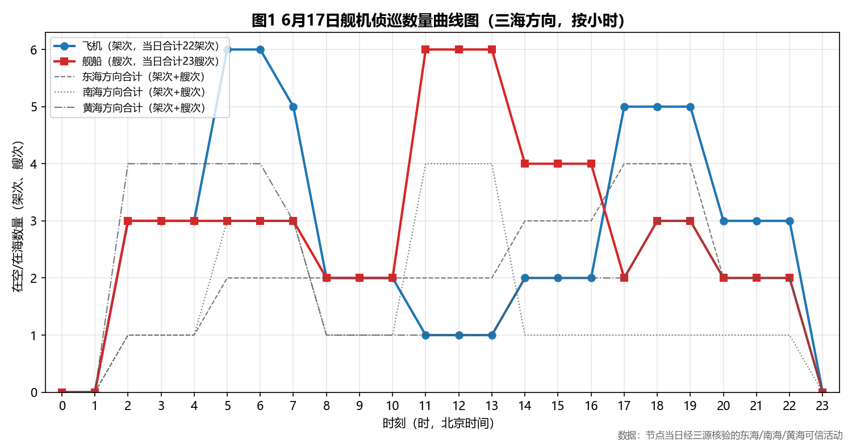
图1 舰机侦巡数量曲线图
一、重要军事动向
【核实】（1）美国西奥多·罗斯福号航空母舰1艘、提康德罗加级导弹巡洋舰1艘、刘易斯与克拉克级综合补给舰1艘、阿利·伯克级导弹驱逐舰1艘于11:21至13:46在南海执行编队警戒部署。〔E-2025.6.17-013、E-2025.6.17-014、E-2025.6.17-015、E-2025.6.17-016；证据：雷达舰船表批号SHIP-4CFC17E1ACE676、开源军情011号、网上舆论033号；雷达舰船表批号SHIP-661BC167C793B1、开源军情011号；雷达舰船表批号SHIP-86F95523D6111B、开源军情011号；雷达舰船表批号SHIP-92F6D3EBF6B8B2、开源军情011号〕
【核实】（2）中国辽宁号航空母舰1艘于20:42至22:07在黄海中部执行远海训练，任务后离开。〔E-2025.6.17-029；证据：雷达舰船表批号SHIP-3785DF49FAF73C、开源军情040号、网上舆论019号〕
【核实】（3）中国075型两栖攻击舰1艘、901型综合补给舰1艘于05:56至07:21在黄海连云港外海执行联合巡航。〔E-2025.6.17-007、E-2025.6.17-008；证据：雷达舰船表批号SHIP-37F0DC0E1C2114、开源军情041号、网上舆论001号；雷达舰船表批号SHIP-6730D1DD73162A、开源军情041号〕
【核实】（4）美国RQ-4“全球鹰”无人机1架于02:43至04:08在南海金兰湾执行海上侦察巡逻。〔E-2025.6.17-033；证据：雷达飞机表批号AIR-F82D815FEC34A9、开源军情047号、网上舆论016号〕
【核实】（5）美国刘易斯与克拉克级综合补给舰1艘于14:35至16:05在东海宁波外海执行例行部署，由外围航线进入。〔E-2025.6.17-021；证据：雷达舰船表批号SHIP-A393A26F6A90D8、开源军情003号、网上舆论041号〕
【核实】（6）中国山东号航空母舰1艘于17:24至19:49在东海宁波外海执行编队警戒部署。〔E-2025.6.17-024；证据：雷达舰船表批号SHIP-E59D72A33681DD、开源军情039号、网上舆论035号〕
【核实】（7）中国福建号航空母舰1艘于02:54至04:19在黄海执行例行部署。〔E-2025.6.17-003；证据：雷达舰船表批号SHIP-4DE07DDA3387B2、开源军情004号、网上舆论014号〕
【核实】（8）中国辽宁号航空母舰1艘于18:12至19:42在黄海海州湾外海执行例行部署。〔E-2025.6.17-026；证据：雷达舰船表批号SHIP-BD5FB1BA46D6A0、开源军情038号、网上舆论009号〕
中国、美国及其他国家机舰位置分布分别见附图2、附图3、附图4。
二、重点态势分析
【研判】总体判断：德国“台风”多用途战斗机自5月1日至6月17日（跨度48天）共在22个日期出现可信活动，活动方向涉及南海、东海，总体呈“转移”态势。
【核实】第一阶段（5月1日—5月15日）：共8个日期出现（5月1日、5月2日、5月5日、5月6日、5月9日、5月10日、5月11日、5月15日），主要在南海、东海、黄海方向的海州湾外海、东海油气田海域、济州岛西部海域、纳土纳群岛北部海域活动，任务以对海突击训练、联合巡逻、战备警巡为主。〔证据事件：E-2025.5.1-033、E-2025.5.2-045、E-2025.5.2-050、E-2025.5.5-054、E-2025.5.6-032、E-2025.5.6-034等〕
【核实】第二阶段（5月17日—6月4日）：共6个日期出现（5月17日、5月24日、5月27日、5月31日、6月2日、6月4日），主要在东海、南海、黄海方向的冲绳海槽、上海外海、温州外海、宁波外海活动，任务以对海突击训练、联合巡逻、战备警巡为主。〔证据事件：E-2025.5.17-052、E-2025.5.17-054、E-2025.5.24-032、E-2025.5.27-052、E-2025.5.31-032、E-2025.5.31-035等〕
【核实】第三阶段（6月7日—6月17日）：共8个日期出现（6月7日、6月10日、6月11日、6月12日、6月13日、6月14日、6月15日、6月17日），主要在南海、黄海、东海方向的济州岛西部海域、北康暗沙海域、赤尾屿海域、金兰湾活动，任务以对海突击训练、战备警巡、空中警戒为主。〔证据事件：E-2025.6.7-031、E-2025.6.7-037、E-2025.6.7-046、E-2025.6.10-045、E-2025.6.11-043、E-2025.6.12-040等〕
【研判】该平台相邻出现间隔最长7天（≤7天视为连续，8—14天视为同一主线的阶段间歇），阶段间存在方向转移；结合节点当日仍在三海方向活动的事实，判断其短期内仍将保持该方向存在。
三、外（台）机舰活动情况
（一）东海方向：飞机8批8架次，舰船5批5艘次（日本3批、加拿大3批、德国2批、美国2批、菲律宾2批、俄罗斯1批）。
【核实】德国巴登-符腾堡号导弹护卫舰1艘于02:16至04:41在上海外海执行海上护航。〔E-2025.6.17-001；雷达舰船表批号SHIP-F956579D5151A3、开源军情033号、网上舆论008号〕
【核实】日本F-2A多用途战斗机1架于05:23至07:48在东海油气田海域执行战备警巡。〔E-2025.6.17-038；雷达飞机表批号AIR-504BB362E5DDF8、开源军情046号、网上舆论027号〕
【核实】俄罗斯图-95MS战略轰炸机1架于05:45至07:10在东海中部执行对海突击训练。〔E-2025.6.17-039；雷达飞机表批号AIR-CCACDBA428EB48、开源军情018号、网上舆论032号〕
【核实】加拿大CF-188多用途战斗机1架于08:03至10:28在温州外海执行联合巡逻。〔E-2025.6.17-040；雷达飞机表批号AIR-EE80F16DB64B1B、开源军情001号、网上舆论030号〕
【核实】日本村雨号导弹护卫舰1艘于08:14至10:39在东海执行编队警戒部署。〔E-2025.6.17-009；雷达舰船表批号SHIP-3205CA1909117F、开源军情010号、网上舆论012号〕
【核实】美国刘易斯与克拉克级综合补给舰1艘于11:10至13:35在东海油气田海域执行海上补给训练。〔E-2025.6.17-012；雷达舰船表批号SHIP-866E01095BA8CF、开源军情027号、网上舆论048号〕
【核实】德国法兰克福号综合补给舰1艘于14:06至16:31在钓鱼岛海域执行海上护航。〔E-2025.6.17-019；雷达舰船表批号SHIP-8E1D478FF73B99、开源军情021号、网上舆论010号〕
【核实】加拿大CF-188多用途战斗机1架于14:17至16:42在钓鱼岛海域执行空中警戒。〔E-2025.6.17-045；雷达飞机表批号AIR-A98AFB35434361、开源军情049号、网上舆论017号〕
【核实】美国刘易斯与克拉克级综合补给舰1艘于14:35至16:05在宁波外海执行例行部署，由外围航线进入该海域。〔E-2025.6.17-021；雷达舰船表批号SHIP-A393A26F6A90D8、开源军情003号、网上舆论041号〕
【核实】日本F-15J战斗机1架于17:29至19:54在温州外海执行对海突击训练。〔E-2025.6.17-049；雷达飞机表批号AIR-22F9D447BC6296、开源军情017号、网上舆论006号〕
【核实】加拿大CF-188多用途战斗机1架于17:42至19:12在东海油气田海域执行联合巡逻。〔E-2025.6.17-051；雷达飞机表批号AIR-17B15F5CA30ADA、开源军情015号、网上舆论046号〕
【核实】菲律宾AW-159“野猫”反潜直升机1架于20:09至22:34在长江口外海执行联合巡逻，由外围航线进入该海域。〔E-2025.6.17-053；雷达飞机表批号AIR-DF120E6AF82F7E、开源军情013号、网上舆论020号〕
【核实】菲律宾FA-50PH轻型战斗机1架于20:31至22:56在宁波外海执行战备警巡。〔E-2025.6.17-054；雷达飞机表批号AIR-E6CF84C8AC8337、开源军情031号、网上舆论015号〕
（二）南海方向：飞机5批6架次，舰船5批5艘次（美国5批、澳大利亚3批、菲律宾1批、加拿大1批）。
【核实】美国RQ-4“全球鹰”无人机1架于02:43至04:08在金兰湾执行海上侦察巡逻。〔E-2025.6.17-033；雷达飞机表批号AIR-F82D815FEC34A9、开源军情047号、网上舆论016号〕
【核实】澳大利亚P-8A“海神”反潜巡逻机1架于05:07至07:32在南海执行反潜巡逻，由外围航线进入该海域。〔E-2025.6.17-035；雷达飞机表批号AIR-15297A9B050E29、开源军情012号、网上舆论036号〕
【核实】澳大利亚F-35A隐身战斗机2架于05:07至07:32在南海中部执行反潜巡逻。〔E-2025.6.17-036；雷达飞机表批号AIR-5F1C61F3A16A51、开源军情012号〕
【核实】菲律宾迭戈·西朗号导弹护卫舰1艘于08:52至10:17在曾母暗沙海域执行战备巡逻。〔E-2025.6.17-011；雷达舰船表批号SHIP-7049DFAB8E081E、开源军情007号、网上舆论047号〕
【核实】美国西奥多·罗斯福号航空母舰1艘于11:21至13:46在南海执行编队警戒部署。〔E-2025.6.17-013；雷达舰船表批号SHIP-4CFC17E1ACE676、开源军情011号、网上舆论033号〕
【核实】美国提康德罗加级导弹巡洋舰1艘于11:21至13:46在南海执行编队警戒部署。〔E-2025.6.17-014；雷达舰船表批号SHIP-661BC167C793B1、开源军情011号〕
【核实】美国刘易斯与克拉克级综合补给舰1艘于11:21至13:46在南海执行编队警戒部署。〔E-2025.6.17-015；雷达舰船表批号SHIP-86F95523D6111B、开源军情011号〕
【核实】美国阿利·伯克级导弹驱逐舰1艘于11:21至13:46在南海执行编队警戒部署。〔E-2025.6.17-016；雷达舰船表批号SHIP-92F6D3EBF6B8B2、开源军情011号〕
【核实】澳大利亚E-7A“楔尾”预警与控制机1架于17:51至19:16在金兰湾执行预警指挥。〔E-2025.6.17-052；雷达飞机表批号AIR-39E92E81958178、开源军情019号、网上舆论040号〕
【核实】加拿大CH-148“旋风”海上作战直升机1架于20:47至22:12在北康暗沙海域执行联合巡逻。〔E-2025.6.17-055；雷达飞机表批号AIR-DB9F5F5EF69DB6、网上舆论050号〕
（三）黄海方向：飞机5批5架次，舰船3批3艘次（新加坡2批、韩国2批、德国1批、加拿大1批、台湾1批、澳大利亚1批）。
【核实】德国“台风”多用途战斗机1架于02:27至04:52在连云港外海执行对海突击训练，由外围航线进入该海域。〔E-2025.6.17-032；雷达飞机表批号AIR-22C53D4D4E31FD、开源军情037号、网上舆论022号〕
【核实】新加坡福克50海上巡逻机1架于02:49至04:14在黄海中部执行海上侦察巡逻。〔E-2025.6.17-034；雷达飞机表批号AIR-B5CFAF1A2DAAC0、开源军情024号、网上舆论034号〕
【核实】新加坡福克50海上巡逻机1架于05:14至06:44在济州岛西部海域执行反潜巡逻。〔E-2025.6.17-037；雷达飞机表批号AIR-1F7A5A767AA173、开源军情028号、网上舆论028号〕
【核实】加拿大哈里·德沃尔夫级近海巡逻舰1艘于05:34至07:59在连云港外海执行实弹射击训练。〔E-2025.6.17-005；雷达舰船表批号SHIP-932B6CB6E2A973、开源军情036号、网上舆论002号〕
【核实】台湾康定级导弹护卫舰1艘于11:48至13:13在青岛外海执行反潜巡逻。〔E-2025.6.17-018；雷达舰船表批号SHIP-FBF2A35D9790DF、开源军情043号、网上舆论042号〕
【核实】韩国世宗大王级导弹驱逐舰1艘于14:28至16:53在黄海执行编队警戒部署。〔E-2025.6.17-020；雷达舰船表批号SHIP-CDA853A8E39947、开源军情022号、网上舆论031号〕
【核实】韩国F-15K多用途战斗机1架于14:55至16:20在济州岛西部海域执行空中警戒，由外围航线进入该海域。〔E-2025.6.17-047；雷达飞机表批号AIR-EEF8C42F9A5EED、开源军情042号、网上舆论025号〕
【核实】澳大利亚P-8A“海神”反潜巡逻机1架于17:13至19:38在黄海执行海上侦察巡逻。〔E-2025.6.17-048；雷达飞机表批号AIR-F087E2B39C41DB、开源军情050号、网上舆论021号〕
四、美重要武器平台部署情况
【核实】当日美军在三海方向共有7批可信活动（飞机1批、舰船6批），位置分布见附图3。
平台 | 数量 | 时间 | 方向/区域 | 任务 | 基地/母港
刘易斯与克拉克级综合补给舰 | 1艘 | 11:10-13:35 | 东海/东海油气田海域 | 海上补给训练 | 关岛海军基地
刘易斯与克拉克级综合补给舰 | 1艘 | 14:35-16:05 | 东海/宁波外海 | 例行部署 | 关岛海军基地
RQ-4“全球鹰”无人机 | 1架 | 02:43-04:08 | 南海/金兰湾 | 海上侦察巡逻 | 关岛安德森空军基地
西奥多·罗斯福号航空母舰 | 1艘 | 11:21-13:46 | 南海/南海 | 编队警戒部署 | 关岛海军基地
提康德罗加级导弹巡洋舰 | 1艘 | 11:21-13:46 | 南海/南海 | 编队警戒部署 | 关岛海军基地
刘易斯与克拉克级综合补给舰 | 1艘 | 11:21-13:46 | 南海/南海 | 编队警戒部署 | 关岛海军基地
阿利·伯克级导弹驱逐舰 | 1艘 | 11:21-13:46 | 南海/南海 | 编队警戒部署 | 关岛海军基地
【研判】其中西奥多·罗斯福号航空母舰属于高价值平台，体现美方在相关方向保持侦察监视与前沿存在的意图。
五、次日关注重点
【研判】（1）关注德国“台风”多用途战斗机后续动向：该主线已持续22个日期，当前呈“转移”特征，次日重点核查其是否继续在南海方向活动。
【研判】（2）关注当日由外围进入三海的美国刘易斯与克拉克级综合补给舰、菲律宾AW-159“野猫”反潜直升机、澳大利亚P-8A“海神”反潜巡逻机、德国“台风”多用途战斗机、韩国F-15K多用途战斗机，判断其是否持续滞留或向纵深机动。
【研判】（3）关注美军刘易斯与克拉克级综合补给舰、RQ-4“全球鹰”无人机、西奥多·罗斯福号航空母舰、提康德罗加级导弹巡洋舰在相关海域的持续部署及与盟友协同情况。
【研判】（4）关注中国山东号航空母舰、美国西奥多·罗斯福号航空母舰、中国福建号航空母舰、中国075型两栖攻击舰等大型平台的编队行动与舰载机配合。
【核实】（5）对当日因单源或冲突无法消解而排除的1条线索持续跟踪，待获得第二类来源佐证后再行研判。
附件图表
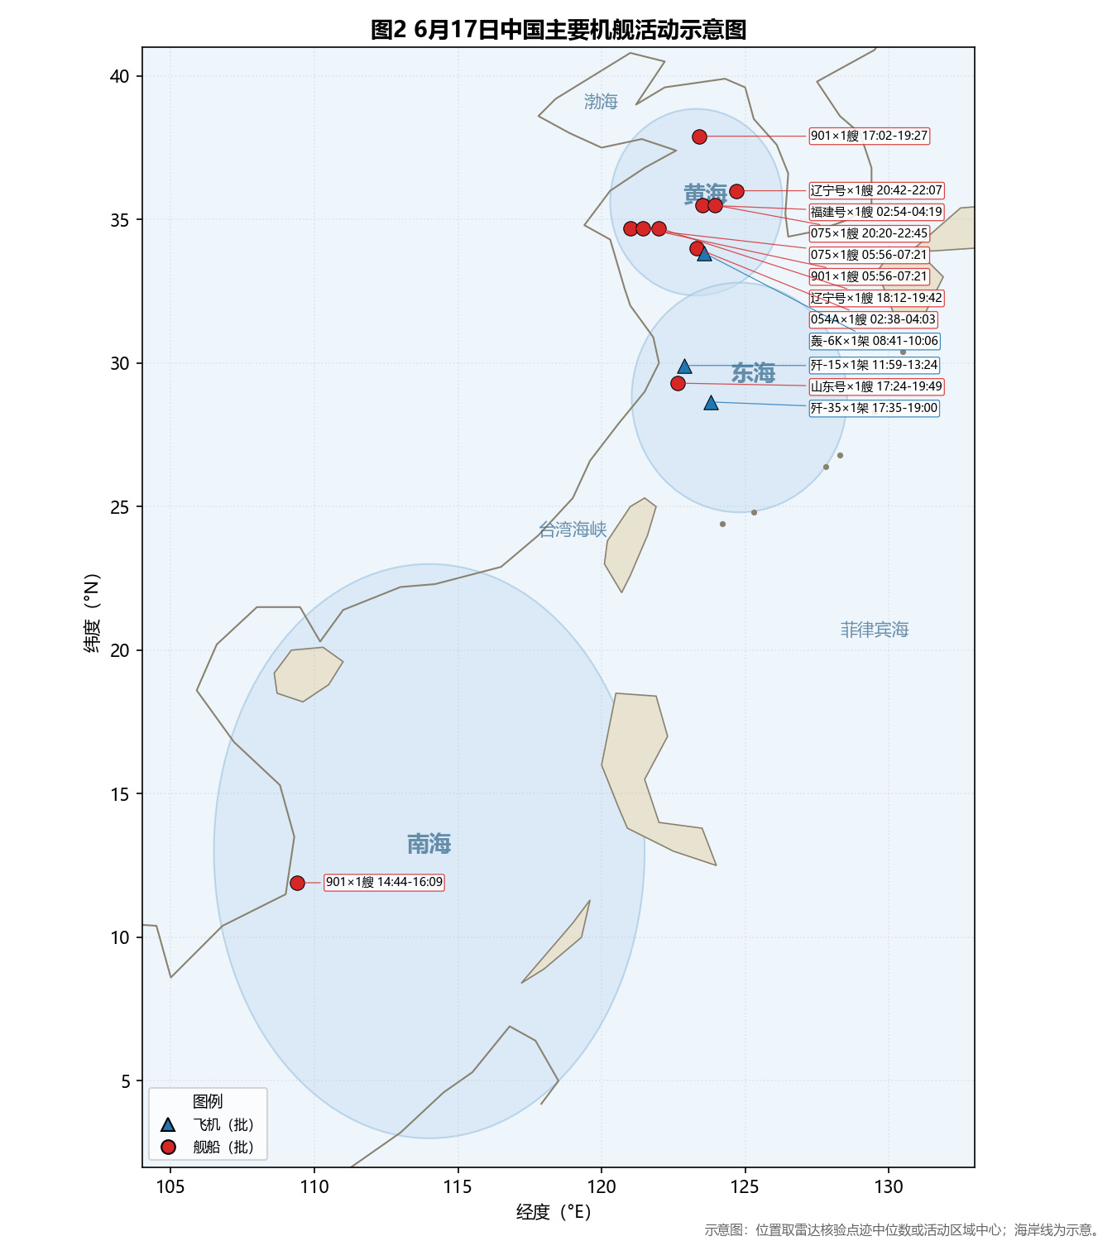
图2 中国主要机舰活动示意图
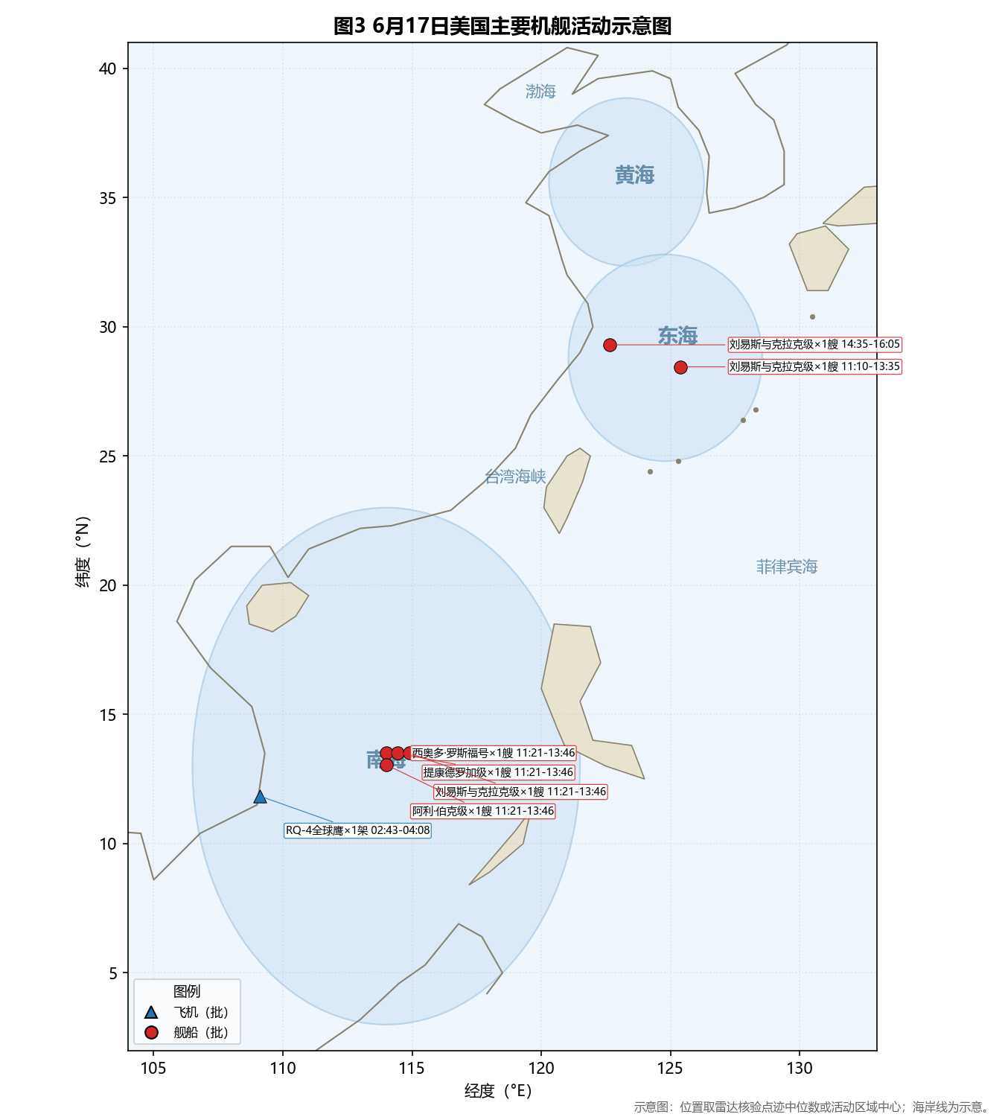
图3 美国主要机舰活动示意图
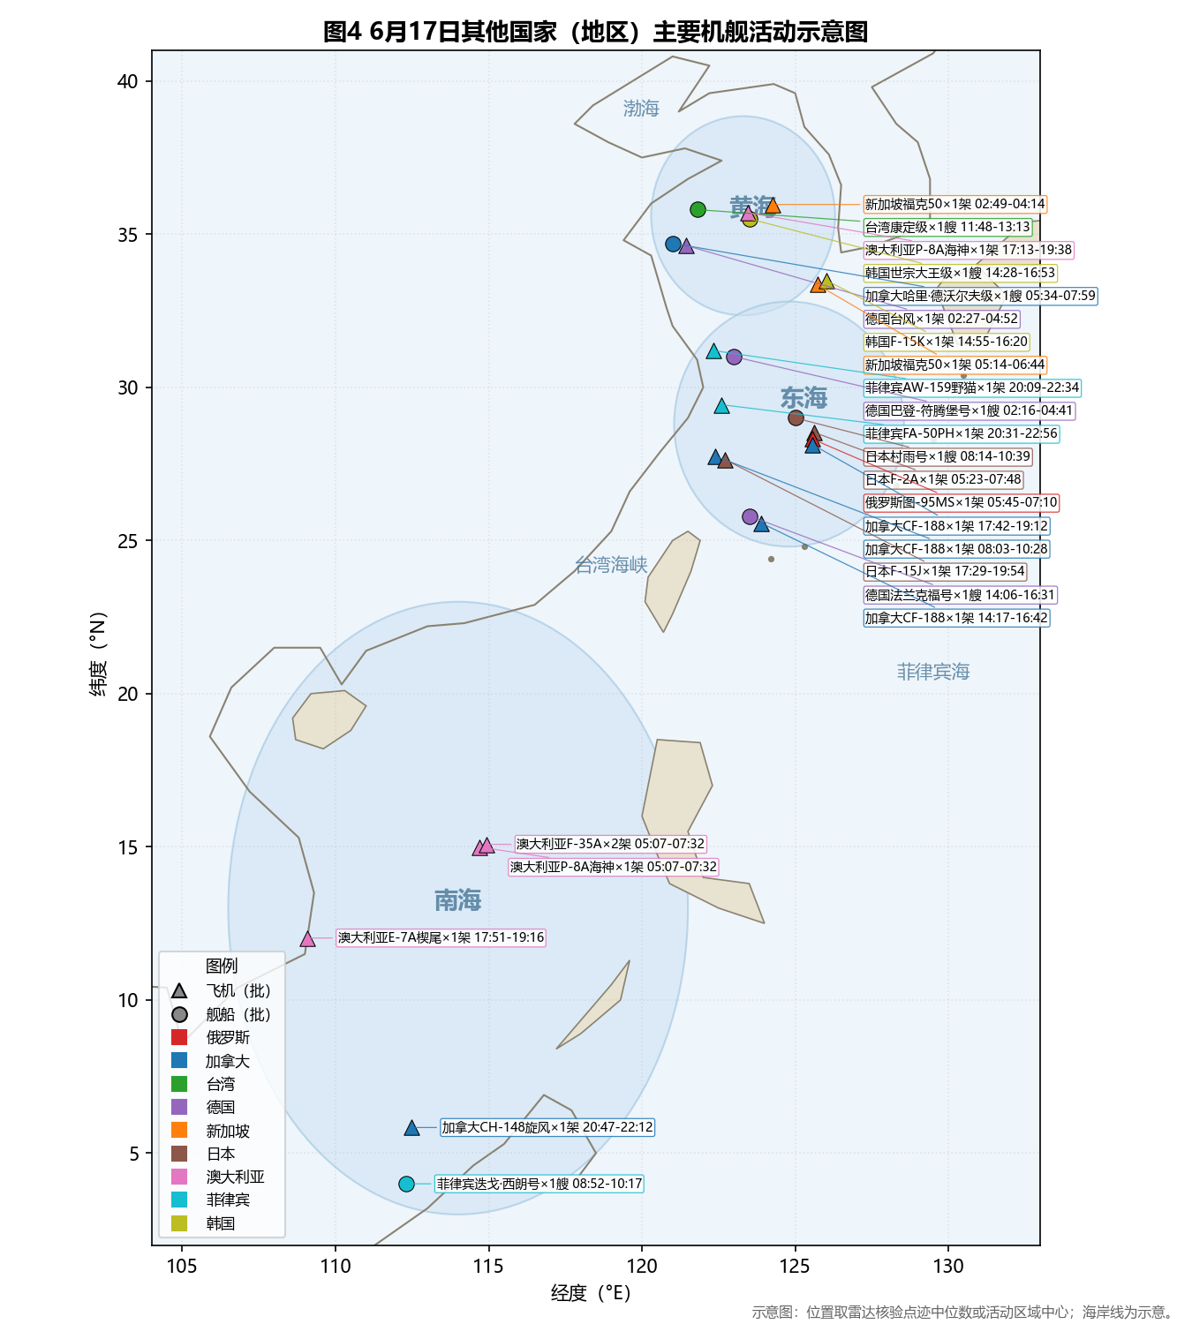
图4 其他国家主要机舰活动示意图
说明：标注【核实】的内容为经至少两类来源相互支持且第三类来源无无法消解冲突的事实；标注【研判】的内容为基于核实事实的分析性推断。事件编号可在《机舰活动明细》备注及中间结果 events.jsonl 中反查原始文件与雷达记录。

